Lễ hội Sayangva của người Chơ-ro tại TP.HCM
1. Xếp hạng lễ hội
Đây là sự kiện tín ngưỡng - nông nghiệp lớn nhất và lâu đời nhất của tộc người Chơ-ro, được đưa vào danh mục bảo tồn nghiêm ngặt và phát triển gắn liền với du lịch cộng đồng.
2. Địa điểm: diễn ra tại các xã có người Chơ – ro sinh sống ở thành phố Hồ Chí Minh như xã: Xuân Sơn, Bầu Lâm, Ngãi Giao, Kim Long, Nghĩa Thành. Nhưng nơi được tổ chức trang trọng nhất là Nhà văn hóa dân tộc Chơ Ro xã Kim Long, Thành phố Hồ Chí Minh.
3. Thời gian diễn ra
Lễ hội tổ chức hàng năm vào tháng 3 âm lịch, sau khi đồng bào kết thúc vụ thu hoạch rẫy. Sự kiện thường diễn ra vào những đêm trăng sáng từ giữa tháng 2 đến giữa tháng 3 âm lịch.
4. Mục đích nhân văn
- Tạ ơn thần linh và Thần Lúa ban tặng nguồn sống, mùa màng tươi tốt.
- Cầu xin mưa thuận gió hòa, bảo hộ bản làng no đủ vào vụ sau.
- Giáo dục lòng biết ơn và ý thức hòa hợp với thiên nhiên.
- Củng cố khối đại đoàn kết, gắn kết cộng đồng tộc người.
5. Lịch sử hình thành
Lễ hội bắt nguồn từ tín ngưỡng lúa rẫy nguyên thủy của người Chơ-ro gắn liền với núi rừng Đông Nam Bộ. Trải qua nhiều biến động lịch sử, nghi lễ này được bảo lưu nguyên vẹn để tiếp nối mạch nguồn văn hóa cốt lõi qua các thế hệ.
6. Các hoạt động chính
- Chuẩn bị: Là lễ hội quan trọng nhất trong năm nên người Chơ Ro chuẩn bị cho lễ cúng Thần Lúa rất chu đáo, từ khâu thu hoạch lúa đến mua sắm lễ vật, trong đó quan trọng nhất là dựng cây nêu. Theo quan niệm của người Chơ Ro, cây nêu được xem là cây thông thiên, thể hiện mối giao hòa, kết nối giữa con người với thần linh. Nếu không có cây nêu thì những lời ước nguyện, mong cầu của đồng bào không đến được với thần linh. Cây nêu được dựng ở chính giữa sân nhà cộng đồng, là nơi để thần linh về dự lễ sau khi già làng khấn mời. Trên cùng của cây nêu có hình bông lúa to. Xung quanh cây nêu có gắn lông chim chèo bẻo và lông gà. Đây là những biểu tượng cho sức mạnh, sự khôn khéo cùng sự sung túc, ấm no cho buôn làng. Phần gốc cây là nơi để buộc các con vật hiến tế như gà, lợn cùng các hũ rượu.
- Phần lễ:
  - Trước tiên, người Chơ Ro tổ chức một đoàn người lên rẫy rước hồn lúa về để làm lễ. Những người thực hiện việc này là phụ nữ đã có chồng, ngoài 40 tuổi bởi người Chơ Ro theo chế độ mẫu hệ, tất cả mọi việc quan trọng đều do phụ nữ quyết định. Tuy nhiên, chủ lễ trong ngày cúng là nam giới. Mừng đón đoàn rước hồn lúa về, đồng bào Chơ Ro hân hoan với màn hòa tấu cồng chiêng rộn rã, ngân vang. Đây là thời khắc quan trọng khi Thần Lúa được rước về làng.
  - Trong buổi lễ, chủ lễ tiến hành khấn tổ tiên cùng các vị Thần về chứng giám lòng thành của bà con, đồng thời gửi lời cảm ơn đến Thần linh, tổ tiên đã phù hộ cho buôn làng trong năm qua được bình yên, mùa màng tốt tươi, mong muốn các thần linh tiếp tục phù trợ.
- Phần hội: Đồng bào cùng nhau múa vũ điệu truyền thống quanh cây nêu, diễn xướng cồng chiêng, gõ đàn tre, đàn môi và tổ chức các trò chơi dân gian như đẩy gậy, bắn nỏ.
- Điểm mới mang tính nhân văn: Những năm gần đây, lễ hội đan cài các hoạt động khám bệnh, phát thuốc miễn phí và tặng quà an sinh xã hội cho bà con có hoàn cảnh khó khăn, biến ngày hội tín ngưỡng thành cầu nối chăm lo đời sống thiết thực cho đồng bào.
7. Ý nghĩa lịch sử văn hóa
Sự kiện giữ gìn kho tàng âm nhạc và kỹ nghệ chế tác nhạc cụ tre nứa cổ xưa của người bản địa. Lễ hội bồi đắp triết lý nhân văn về tình yêu đất đai và tinh thần cần cù lao động của cha ông.
8. Đối tượng tôn vinh
Đối tượng tôn vinh tối cao tại lễ hội là Yàng (Thần linh, tiêu biểu là Thần lúa Yang Va). Ngoài ra, ngày hội cũng tôn vinh vai trò giữ lửa bản sắc của các Già làng, nghệ nhân và thành quả lao động của cả cộng đồng.
9. Không gian và kiến trúc
Kiến trúc lễ hội gắn liền với không gian Nhà Dài truyền thống và Cây Nêu tế thần. Cây nêu được dựng trang trọng giữa sân lễ bằng tre già, trang trí hoa văn rực rỡ, tượng trưng cho trục vũ trụ nối liền con người với thế giới thần linh.
10. Điểm độc đáo
- Mâm lễ vật nguyên bản: Lễ vật dâng thần bắt buộc phải có sản vật tự nhiên gồm rượu cần, cơm lam, bánh dày và đặc biệt là món Canh bồi – món ăn truyền thống nấu từ lá rau nhíp và đọt mây rừng.
- Nghi thức rước hồn lúa: Già làng đi ra rẫy rước những bông lúa tốt nhất về kho, dâng rượu cúng vào kho vựa để gọi hồn lúa ở lại, bảo vệ thóc gạo không bị hư hao.
- Đêm văn hóa Chơ-ro: Khác biệt ở chỗ phần hội kéo dài xuyên đêm dưới ánh lửa bập bùng. Mọi người cùng uống rượu cần, thưởng thức thịt nướng và hòa nhịp theo tiếng cồng chiêng vang vọng giữa đại ngàn ngoại ô.

+ Một số hình ảnh về lễ hội :
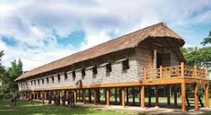
Hình ảnh kiến trúc Nhà Dài truyền thống của người Chơ-ro.
Nguồn : Tổng hợp
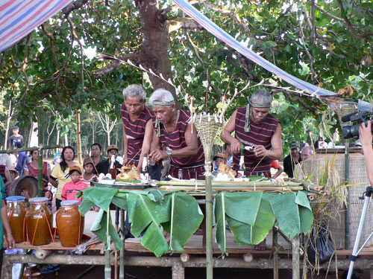
Hình ảnh Già làng trang nghiêm thực hiện nghi thức dâng rượu cần và khấn tạ ơn Thần Lúa.
Nguồn : thanhnien.vn
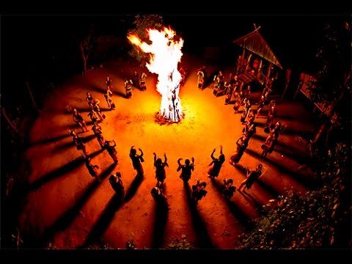
Hình ảnh các chàng trai, cô gái Chơ-ro khoác áo thổ cẩm, đánh cồng chiêng và nhảy múa quanh đống lửa đêm hội.
Nguồn : Tổng hợp
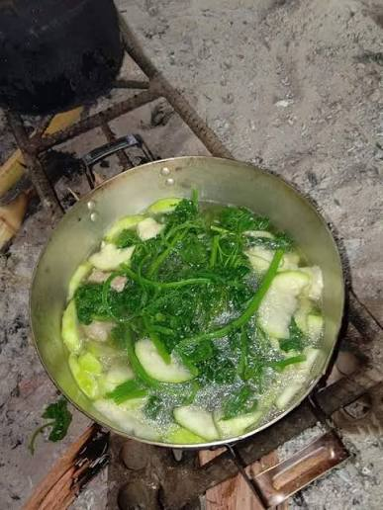
Hình ảnh món Canh bồi – món ăn truyền thống nấu từ lá rau nhíp và đọt mây rừng.
Nguồn : Tổng hợp

11. Tư liệu tìm hiểu thêm
a. Video thực tế
- Không khí ngày hội: Trải nghiệm thực tế không khí lễ hội sôi nổi tại Nhà văn hóa dân tộc Chơ Ro xã Kim Long, Thành phố Hồ Chí Minh
https://youtu.be/EisH2tzXsNM

- Phóng sự khai mạc: Xem clip truyền hình dài về ngày hội di sản truyền thống, không khí rước lễ và các điệu múa thổ cẩm tại Phóng sự VTV5 trên YouTube.
- Toàn cảnh không gian: Theo dõi thước phim thực tế ghi lại cận cảnh nghi lễ tạ ơn thần linh và phần hội cồng chiêng náo nhiệt thông qua Video Báo Thanh Niên trên YouTube.
b. Bài viết
- Thông cáo chính thức: Cập nhật thông tin chi tiết về chủ trương bảo tồn, các hoạt động văn hóa, nhạc cụ tre nứa và trò chơi dân gian của bộ tộc Chơ-ro tại Báo Điện tử VTV.vn.
- Ghi nhận báo chí: Đọc bài phân tích chuyên sâu về quy trình chuẩn bị mâm lễ vật dâng thần, nghệ thuật dựng cây nêu và tục gọi hồn lúa gạo tại Báo Điện tử Vietnamnet.

+ Danh mục nguồn tài liệu tham khảo:
- Ủy ban Thường vụ Quốc hội, Nghị quyết số 1685/NQ-UBTVQH15 về việc sắp xếp các đơn vị hành chính cấp xã của Thành phố Hồ Chí Minh.
- Bảo tàng tỉnh Đồng Nai & Viện Khoa học Xã hội vùng Nam Bộ, Hồ sơ khoa học Di sản văn hóa phi vật thể quốc gia Lễ hội Sayangva của người Chơ-ro.
- Cục Du lịch Quốc gia Việt Nam, Cơ sở dữ liệu tài nguyên du lịch văn hóa bản địa khu vực Đông Nam Bộ.

